*Integration and other testing*

**Integration Testing**: una volta che hai testato le singole unità, è il momento di testare le varie parti del sistema, al fine di verificare l’affidabilità, le performance ed il funzionamento delle unità integrate.

-Big Bang: tutti i moduli integrati insieme simultaneamente e successivamente testati as a whole. (difficult to trace back to failures)

-Top Down: il testing inizia dalla gui, seguendo il flusso architetturale (tramite stubs).

-Bottom Up: al contrario di sopra, inizi dalla logica e risali.

-Incremental: moduli integrati uno ad uno, e si testa dopo ogni integrazione.

System: testing che il sistema sftw rispetti i requirements (dal punto di vista utente).

Interface, Internazionalization, Inter systems, Load, Loop, Negative(ensures an application doesn’t fail certain conditions), Reliability.

*Regression Testing*

Processo di testing del codice modificato, ovvero la maggior parte dell’effort per lo sviluppo sftw. (essenziale)

*“Piccoli cambiamenti in una parte del sistema, provocano cambiamenti in altre parti.”*

*“Non puoi testare tutto.”*

Tipi di cambiamento:

* Adattivi: modificare il sistema per via di cambiamenti nell’ambiente di sviluppo (S.O., jdk, …) o di qualcosa di esterno (leggi, competitors, …)
* Correttivi: diagnosticare e correggere errori, spesso bug trovati dagli utenti
* Perfective: migliorare le performance del sistema, bug per i programmatori
* Preventive: migliorare le “prestazioni”, manutenibilità ed affidabilità, prevenire difetti

Bug regressivo: difetto nel codice

1. Condizione iniziale;
2. Modifica (con tipologia);
3. Bug che si è generato dalla modifica;
4. Ragionevolezza del bug e per quale motivo il testing a seguito della modifica non lo ha scovato;
5. Ragionevolezza per la quale il bug è plausibile, a seguito della modifica.

**ADATTIVO:**

*Giulio:*

1. The competitor has switched from login with Facebook to login with Instagram, since Instagram now has more users than Facebook.
2. Change my login software from Facebook to Instagram.
3. Login doesn’t work anymore for users without an Instagram account.
4. Reasonably, I test the login feature with my Instagram account, without knowing if all of the users have one too.
5. Reasonably, login with Instagram requires an Instagram account to be successful.

*Anastasia:*

1. The new Windows version doesn’t support squared windows anymore.
2. Change the interface of my application so that every window corner is rounded.
3. Some buttons are no longer fully visible.
4. I tested that the borders would appear to be rounded, not that everything is still visible.
5. Reasonably, some buttons may have been cutted or made less visible.

**CORRETTIVO:**

**!!! non cadere nell’errore di avere utenti che richiedono una funzionalità nuova o extra, o miglioria, poiché torneresti nel caso di perfective !!!**

*Ciao*

1. Il sistema non controlla correttamente che il numero di carta inserito sia valido,

permettendo agli utenti di inserire carte con un numero identificativo che contiene meno

di 16 valori.

1. Agisco sul metodo di controllo, impostando che la lunghezza del numero della carta debba

essere 16.

1. Agli utenti non è più permesso di inserire carte con un numero identificativo maggiore di

16, come alcune carte di debito realmente esistenti, e quelle precedentemente inserite

generano errori.

1. Mi pongo l’obiettivo di testare che non sia più possibile inserire carte con un numero

identificativo che abbia meno di 16 valori.

1. Ragionevolmente, modificando i corretti valori della lunghezza del numero delle carte

impostandone un valore massimo, il sistema non riconoscerà più alcuni tipi di carte con

numero identificativo con una lunghezza maggiore.

Giulio

1. Gli utenti hanno esposto lamentele poiché il sistema non svolge correttamente l’upload delle immagini di una certa dimensione.
2. Cambio il database al fine di supportare dimensioni maggiori. / Cambio l’interfaccia utente al fine di mostrare immagini più grandi.
3. Le immagini con dimensioni superiori ad una certa soglia vengono tagliate dai bordi dell’interfaccia grafica. / Il database non permette di effettuare il salvataggio di dati al di sopra di una certa dimensione. (oppure quelle piccole si vedono sgranate)
4. Ragionevolmente, mi pongo di testare che il salvataggio avvenga in modo corretto, non come l’interfaccia grafica esegua il display. / Ragionevolmente. Mi pongo di testare che la visualizzazione avvenga correttamente (magari con dei placeholder), ma non il salvataggio sullo strato di persistenza.
5. Ragionevolmente, permettendo l’upload di immagini di maggiore grandezza, è necessario che anche l’interfaccia venga adattata. / Ragionevolmente, è necessario che anche la persistenza si occupi di salvare oggetti dalle dimensioni superiori.

Giulio propone l’alternativa anche per salvare testo.

**PERFETTIVO:**

*Giulio:*

1. User Interface design doesn’t look good, modern or interesting.

2. Change icons and UI elements design, introduce graphic animations and fancy transitions from one page to another.

3. System became slower for users with old or not sufficiently powerful graphic cards and CPU.

4. Reasonably, I test system’s graphics on my hardware, which have the latest graphic cards release and a powerful CPU.

5. Reasonably, supporting fancy animations and heavy graphics requires powerful graphic cards and CPU.

*Anastasia:*

1. The colour of the buttons on the settings page is very similar to the background.

2. Change the background colour of the application.

3. Some labels on the homepage are no longer visible.

4. I tested the settings page, not that everything is still visible.

5. Reasonably, changing colours may cause for some graphic elements to no longer be as evident as before.

*Fanfus:*

* 1. È stata approvata una nuova legge che prevede che nel 2025 in Italia inizierà ad essere utilizzata una nuova valuta (il dollaro) che sostituirà progressivamente l’euro.
  2. Inserisco all’interno del sistema il dollaro come nuova valuta per esprimere i prezzi e gli incassi all’interno del sistema.
  3. Già tra poche ore si presenterà un mismatch tra il prezzo dei piatti espresso in euro e il prezzo dei piatti espresso in dollari (lo stesso discorso vale per gli incassi).
  4. Mi pongo di testare se il sistema supporta il dollaro come nuova valuta, ma non sto prevedendo se l’algoritmo per la conversione euro-dollaro che è stato definito all’interno del sistema rimarrà valido con l’evoluzione della valutazione delle valute nel tempo.
  5. Ragionevolmente, la valutazione delle valute è in costante cambiamento e, in particolare, si prevede una forte e rapida svalutazione dell’euro, per cui l’algoritmo di conversione definito all’interno del sistema potrebbe non avere il controllo di tale svalutazione.

**PREVENTIVO:**

*1:*

1. There is an uprising number of users.

2. We decide to buy extended DB capacity, increasing the system monthly price.

3. Users who already paid find their account suspended because of an incomplete payment.

4. Reasonably, I test that the DB has more space for new resources.

5. Reasonably, I didn’t test to login with an already existing account, which was already paid.

*2:*

1. Soon there will be an approval for a new law which makes it mandatory to have a gender-neutral option at registration for a platform like our system.

2. Another option at registration is introduced. /, changing the logic. (enumeration)

3. Users already subscribed can’t modify their gender. / The gender option is not available in the user interface.

4. Reasonably, I test that the new option is available at registration.

5. Reasonably, the functionality should be seen even inside the application.

Test:

per i test invece…

Se già hai le cartelle che ti servono e devi trasformarle in directory di test:

File -> project structure -> modules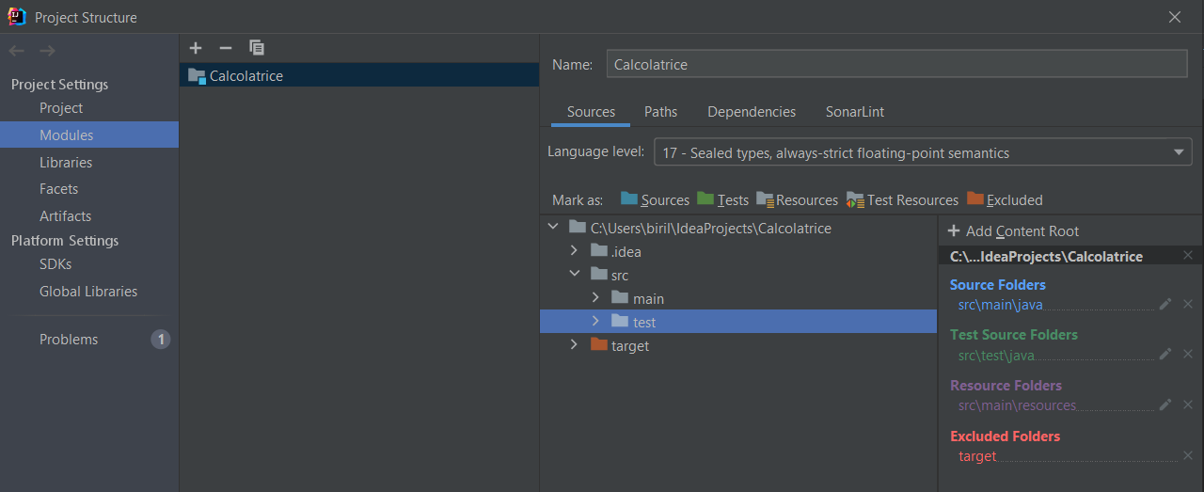

Seleziona la cartella che ti interessa e poi il “tipo di cartella” che deve essere (test, resources, etc..), cambierà colore.



Se invece non hai ancora creato la cartella di test (e il progetto è con build di tipo Maven), prova con:

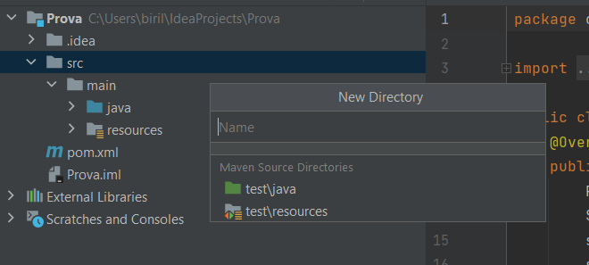Tasto destro su src -> New -> Directory: